IMPLEMENTASI ALGORITMA KOMPRESI LZW PADA DATABASE SERVER

**Abdillah Mufki Auzan Mubin**

Teknik Informatika - Universitas Widyatama

*Email:* [*abdillah.mufki123@widyatama.ac.id*](mailto:abdillah.mufki123@widyatama.ac.idom)

# ABSTRAK

Paper ini membahas tentang implementasi algoritma kompresi LZW untuk mengkompresi data yang tersimpan dalam *web server*. Hal ini dilakukan untuk memperkecil ukuran data yang akan disimpan di *web server*. Algoritma *LZW* yang dirancang menggunakan bahasa pemrograman *PHP* dan sistem manajemen basis data *MySQL*. Proses kompresi dilakukan pada saat data (artikel) yang disimpan pada *web server* dan didekompresi setiap artikel tersebut akan dibaca.

Algoritma *LZW* yang merupakan *dictionary based compression* sangat efektif mengkompresi data teks yang memiliki banyak pola huruf, kata ataupun kalimat yang berulang, semakin banyak pembendaharaan gabungan string dalam *dictionary* tambahan pada suatu *plaintext* maka semakin baik hasil kompresi *plaintext* tersebut. Hasil implementasi algoritma *LZW* pada *web server* penyimpanan artikel menjadi bertambah banyak, terlihat dari nilai persentase penghematan penyimpanan setiap artikel berkisar antara 11,6656% sampai dengan 16,6656% untuk perhitungan nilai rata-rata persentase penghematan

200 sampai dengan 1.000 karakter pertama dari sepuluh buah artikel acak.

Kata Kunci: informasi, *internet*, kompresi, *LZW*, *dictionary*

# PENDAHULUAN

Banyaknya informasi yang disimpan dalam *database server* membutuhkan ukuran media penyimpanan yang besar. Keterbatasan kapasitas media penyimpanan data menyebabkan tidak semua jumlah informasi dapat disimpan pada media penyimpanan data tersebut. Solusi yang dapat dilakukan untuk mengatasi masalah tersebut diantaranya: menghapus beberapa data yang dianggap tidak penting, menambahkan ukuran media penyimpanan data, atau mengkompresi setiap informasi yang disimpan.

Dengan pertimbangan efisiensi biaya dan pentingnya dokumentasi data, maka penggunaan kompresi data dapat dijadikan solusi untuk mengatasi masalah di atas. Implementasi kompresi data memiliki kelebihan yaitu dapat mengurangi

konsumsi ruang media penyimpanan data dengan memadatkan ukuran setiap data yang disimpan. Algoritma kompresi yang akan digunakan dalam penelitian ini adaah algoritma kompresi *Lempel-Ziv- Welch* (*LZW*) menggunakan bahasa pemrograman PHP.

# TEORI PENUNJANG

## Teknik Kompresi Data

Kompresi data dalam konteks ilmu komputer adalah suatu ilmu (dan seni) merepresentasikan informasi dalam bentuk yang padat[1].

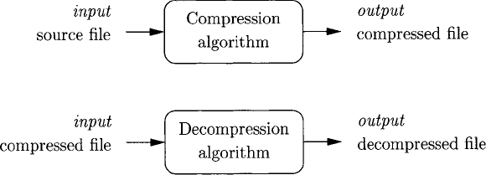

Gambar 1. Diagram konteks kompresi dan dekompresi data secara umum[1]

Pada diagram konteks di atas ditunjukkan bahwa tahap kompresi adalah masukan berupa *file* asli kemudian dikompresi menggunakan algoritma kompresi tertentu dan menghasilkan *file* terkompresi, sedangkan tahap dekompresi adalah masukan berupa *file* terkompresi lalu didekompresi menggunakan algoritma yang sama ketika melakukan proses kompresi untuk menghasilkan *file* asli. Berdasarkan kebutuhan rekonstruksinya, skema kompresi data dapat dibagi ke dalam dua kelas besar: skema kompresi *lossless* dan skema kompresi *lossy*[2].

* 1. *Lossless compression*. Kompresi *lossless* umumnya digunakan untuk aplikasi yang tidak bisa mentolerir perbedaan antara data asli dan hasil rekonstruksi[2].
  2. *Lossy compression*. data yang telah dikompresi menggunakan metode *lossy* umumnya tidak dapat dipulihkan atau direkonstruksi persis[2].

Adapun beberapa indikator yang perlu diperhatikan dalam setiap teknik kompresi adalah[1]:

1. Rasio kompresi, yaitu perbandingan antara ukuran data asli sebelum terkompresi dengan ukuran data yang telah terkompresi. Angka rasio

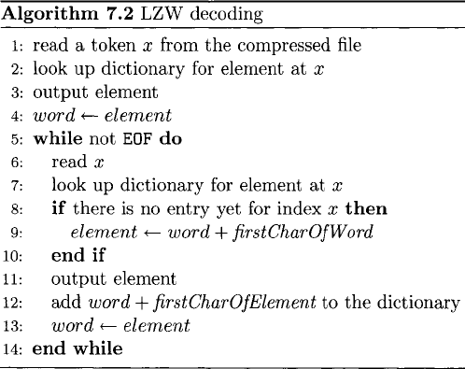kompresi menunjukkan perbandingan ukuran yang dicapai dalam satu proses kompresi, semakin kecil nilai rasio kompresi maka hasil kompresi semakin memuaskan.

𝑅𝑎𝑠i𝑜 𝑘𝑜𝑚𝑝𝑟𝑒𝑠i = 𝑢𝑘𝑢𝑟𝑎𝑛 𝑠𝑒𝑡𝑒𝑙𝑎ℎ

𝑢𝑘𝑢𝑟𝑎𝑛 𝑠𝑒𝑏𝑒𝑙𝑢𝑚

(1)

1. Faktor kompresi, yaitu: perbandingan antara ukuran data setelah terkompresi dengan ukuran data asli sebelum terkompresi. Angka faktor kompresi menunjukkan berapa kali kehandalan hasil kompresi yang dicapai dalam satu proses kompresi, semakin besar nilai faktor kompresi maka hasil kompresi semakin memuaskan.

𝐹𝑎𝑘𝑡𝑜𝑟 𝑘𝑜𝑚𝑝𝑟𝑒𝑠i = 𝑢𝑘𝑢𝑟𝑎𝑛 𝑠𝑒𝑏𝑒𝑙𝑢𝑚

𝑢𝑘𝑢𝑟𝑎𝑛 𝑠𝑒𝑡𝑒𝑙𝑎ℎ

(2)

## Sistem Manajemen Basis Data MySQL

1. Persentase penghematan, yaitu: persentase dari perbandingan antara selisih ukuran data dari sebelum terkompresi dan sesudah terkompresi dengan ukuran data sebelum terkompresi. Angka persentase penghematan menunjukkan seberapa besar penghematan yang dicapai dalam satu proses kompresi, semakin besar persentase penghematan maka hasil kompresi semakin memuaskan.

% 𝑝𝑒𝑛𝑔ℎ𝑒𝑚𝑎𝑡𝑎𝑛 = 𝑢𝑘.𝑠𝑏𝑙𝑚−𝑢𝑘.𝑠𝑡𝑙ℎ × 100%

𝑢𝑘.𝑠𝑏𝑙𝑚

(3)

## Algoritma LZW

*LZW* merupakan algoritma *dictionary based compression*, yaitu algoritma kompresi yang berbasiskan kamus. Pendekatan yang digunakan adalah mengidentifikasi adanya pola perulangan karakter[1]. Kelebihan teknik kompresi *LZW* adalah kecepatan waktu kompresi yang sangat singkat dengan tingkat kompresi yang cukup baik, yaitu persentase penghematan mencapai sekitar 60.2% ± 28.9[3]. Berikut ini adalah *pseudocode* proses kompresi dan dekompresi pada *LZW* secara umum[1]:

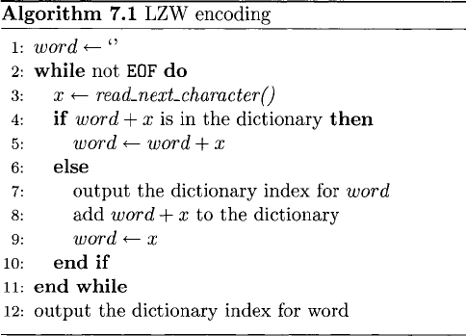

*Data Base Management System* (DBMS) adalah sekumpulan program yang digunakan untuk mendefinisikan, mengatur administrasi, dan memproses basis data dan aplikasi-aplikasi yang terkait dengan basis data. Sebuah DBMS adalah perangkat yang digunakan untuk membuat struktur dan beroperasi pada data yang berada di antara basis data[4]. MySQL adalah sebuah sistem manajemen basis data relasional yang digunakan pada arsitektur *client*/*server*. MySQL menjadi sistem basis data *open source* yang paling populer dan paling sukses di dunia. Popularitas ini sebagian besar dikarenakan karena kehandalan, kinerja, dan kemudahan penggunaannya [5]. Sebuah *RDBS* (Sistem basis data relasional) adalah penyimpanan data dan layanan pengambilan data berdasarkan model relasional data, seperti yang diusulkan oleh E.F. Codd pada tahun 1970. Sistem ini adalah mekanisme penyimpanan standar untuk data terstruktur[5].

# PERANCANGAN

Pada penelitian ini dirancang implementasi teknik kompresi data LZW yang diterapkan pada *webserver*. Pada Gambar 2. ditunjukkan arsitektur implementasi kompresi pada *webserver*.

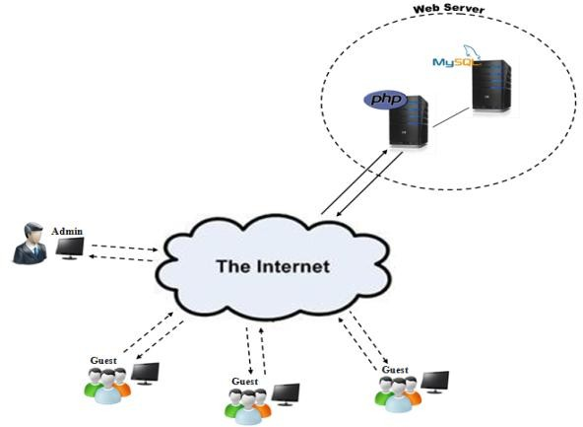

Gambar 2. Arsitektur implementasi.

Artikel yang diunggahkan oleh *User admin* akan dikompresi pada *webserver* untuk kemudian hasil kompresi tersebut disimpan dalam *database server*. Pada saat tejadi pembacaan artikel, maka

artikel dalam bentuk hasil kompresi akan didekompresi hingga muncul dalam bentuk teks aslinya.

## Dictionary LZW

*Dictionary LZW* merupakan sekumpulan *record* kamus yang dibutuhkan pada perancangan sistem kompresi menggunakan algoritma *LZW*. Penentuan urutan *record* kamus sangatlah penting, karena urutan *record* kamus mempengaruhi hasil keluaran kompresi. Pengurutan didasarkan dari urutan karakter dasar yang paling umum hingga karakter yang jarang digunakan. Adapun tabel *dictionary LZW* ditunjukkan pada Tabel 1 (Lampiran). Jumlah *record* yang dibuat berjumlah

94 indeks. Data *Record* ini memuat karakter- karakter yang sering digunakan.

## Pengkodean UTF-8 dan Character Set

Pengkodean *UTF-8* merupakan suatu proses mengkodekan hasil keluaran kompresi yang berbentuk bilangan heksadesimal, menjadi suatu urutan biner. Selanjutnya urutan biner tersebut ditranslasikan dalam bentuk karakter. Fungsi pengkodean *UTF-8* ini adalah agar sistem dapat melakukan *encoding* suatu nilai menjadi urutan biner dan *decoding* urutan biner tersebut menjadi nilai tertentu. Adapun tabel translasi karakter pengkodean UTF-8 ini ditunjukkan pada Tabel 2 (Lampiran).

## Diagram Alir Kompresi LZW

Gambar 3. menunjukkan diagram alir kompresi LZW yang diterapkan pada sistem.

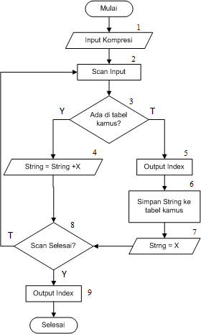

Gambar 3. Diagram alir proses kompresi *LZW*

Alur pada diagram alir di atas adalah sebagai berikut:

1. Data masukan berupa *plaintext*.
2. Pembacaan masukan perkarakter.
3. pembacaan tabel kamus pada *field* yang bersesuaian dengan *field* nilai *String*.
4. Jika terdapat dalam kamus maka *String* digabung dengan X (karakter yang sedang terbaca).
5. Menambahkan *Output* indeks *String* baru.
6. Menyimpan indeks *String* ke tabel kamus sebagai kamus tambahan yang baru.
7. Memasukkan X sebagai data *String*.
8. Memeriksa apakah semua karakter telah dibaca.
9. Mengeluarkan *Output* indeks *String* ke variabel

*compressed*.

## Diagram Alir Kompresi LZW

Gambar 4 menunjukkan diagram alir kompresi LZW yang diterapkan pada sistem.

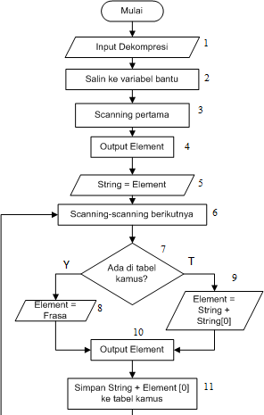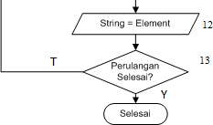

Gambar 4. Diagram alir proses dekompresi LZW

Alur pada diagram alir di atas adalah sebagai berikut:

1. Data masukan berupa *compressedtext*).
2. Menyalin data masukan ke variabel *array*.
3. Scanning isi variabel array indeks pertama.
4. Mengeluarkan *Output Element* ke variabel ‘*plain’*.
5. Menyalin variabel *Element* ke variabel *String*

baru.

1. Membaca isi variabel *array* indeks-indeks selanjutnya.
2. Memeriksa Adakah *record* dengan yang nilai dari *field* indeks yang merupakan nilai desimal dari kode isi variabel *array* indeks.
3. Jika ya, *Element* = Frase.
4. Jika tidak, *Element* = *String* sebelumnya digabung dengan karakter pertama dari *String*.
5. Mengeluarkan *Output Element* ke variabel ‘*plain*’.
6. Menggabungkan dan menyimpan *String* sebelumnya dengan karakter pertama dari *Element* ke tabel kamus sebagai kamus tambahan yang baru.
7. Memindahkan nilai *Element* ke *String*.
8. Memeriksa apakans emua isi *array* sudah dibaca, jika ya maka proses dekompresi selesai, jika tidak proses akan diulangi ke alur 6.

# PENGUJIAN DAN ANALISA

## Pengujian

Pengujian proses kompresi dan dekompresi LZW pada sistem ini dilakukan pada sejumlah teks artikel yang dengan jumlah karakter 200, 400, 600,

800 dan 1000. Masing-masing berjumlah sepuluh buah artikel.

Tabel 3. menunjukkan rata-rata hasil pengujian kompresi dan dekompresi LZW dengan parameter pengujian *Compression Time* (CT), *Compression Ratio* (CR), *Compression Factor* (CF), *Saving Percentage* (SP), dan *Decompression Time* (DT).

Tabel 3. Rata-rata Hasil Pengujian

|  |  |  |  |  |  |  |
| --- | --- | --- | --- | --- | --- | --- |
| **NO** | **INPUT** | **CT**  **(ms)** | **CR**  **(kali)** | **CF**  **(kali)** | **SP**  **(%)** | **DT**  **(ms)** |
| 1 | 200 | 55 | 0,883 | 1,132 | 11,67 | 33 |
| 2 | 400 | 130 | 0,876 | 1,143 | 12,43 | 63 |
| 3 | 600 | 232 | 0,860 | 1,164 | 14,02 | 86 |
| 4 | 800 | 350 | 0,848 | 1,179 | 15,17 | 121 |
| 5 | 1000 | 464 | 0,833 | 1,201 | 16,70 | 169 |

## Analisa

Grafik pada Gambar 5. menunjukkan hasil waktu kompresi.

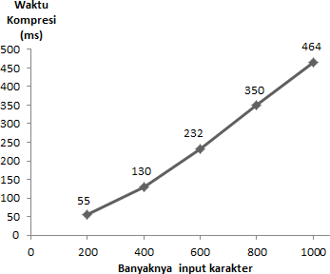Gambar 5. Grafik rata-rata waktu kompresi Pada grafik di atas bahwa semakin

bertambahnya jumlah karakter maka waktu kompresi semakin lama.

Grafik pada Gambar 6. menunjukkan hasil rasio kompresi.

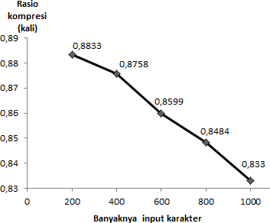

Gambar 6. Grafik rata-rata rasio kompresi

Pada grafik di atas ditunjukkan bahwa rasio kompresi semakin bertambahnya jumlah karakter maka rasio kompresi semakin kecil.

Grafik pada Gambar 7. menunjukkan hasil faktor kompresi.

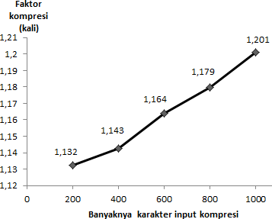

Gambar 7. Grafik rata-rata faktor kompresi

Pada grafik di atas ditunjukkan bahwa faktor kompresi semakin bertambahnya jumlah karakter maka faktor kompresi semakin tinggi.

Grafik pada Gambar 8. menunjukkan hasil penghematan (%) kompresi.

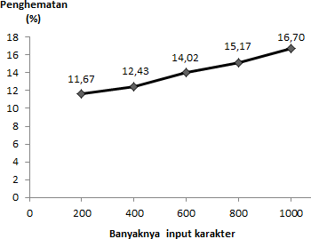

Gambar 8. Grafik rata-rata penghematan (%)

Pada grafik di atas ditunjukkan bahwa penghematan kompresi semakin bertambahnya jumlah karakter maka penghematan (%) kompresi semakin tinggi.

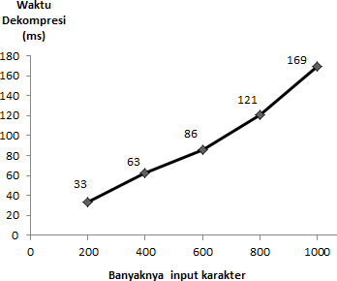Grafik pada Gambar 9. menunjukkan waktu dekompresi.

Gambar 9. Grafik rata-rata waktu dekompresi Pada grafik di atas ditunjukkan bahwa waktu

dekompresi lebih cepat dibanding waktu kompresi.

# SIMPULAN DAN SARAN

## Simpulan

Simpulan dari hasil penelitian yang telah dilakukan adalah sebagai berikut:

1. Teknik kompresi LZW dapat diimplementasikan untuk mengkompresi teks artikel yang akan disimpan dalam *web server*.
2. Hasil pengujian kompresi yang dilakukan pada artikel dengan jumlah karakter antara 200 sampai dengan 1000 adalah:
   1. waktu kompresi yang dibutuhkan untuk mengkompresi mencapai kisaran waktu antara 55 ms sampai dengan 464 ms.
   2. Rasio kompresi yang diperoleh adalah 0,883 kali sampai dengan 0,833 kali.
   3. Faktor kompresi yang mencapai kisaran 1,132 kali sampai dengan 1,201 kali.
   4. Penghematan hasil kompresi mencapai kisaran 11,67% sampai dengan 16,70%.
   5. Waktu dekompresi yang mencapai kisaran waktu antara 33 ms sampai dengan 169 ms. Data ini menunjukkan bahwa waktu dekompresi lebih cepat dibanding waktu kompresi.

## Saran

Teknik kompresi data dapat juga diimplementasikan melalui sisi *client*. Hal ini akan dapat mengurangi beban *traffic* pada jaringan karena dengan implementasi kompresi di sisi *client*, maka data yang dikirim baik itu dari *client* ke *server* ataupun sebaliknya sudah dalam keadaan terkompresi.

# DAFTAR PUSTAKA

1. Pu, I. M. (2006). *Fundamental Data Compression.* Burlington: Elsevier.
2. Sayood, K. (2006). *Introduction to Data Compression.* San Francisco: Morgan Kaufmann.
3. Linawati, & Panggabean, H. P. (2004). Perbandingan Kinerja Algoritma Kompresi, LZW, dan DMC pada Berbagai Tipe File. *INTEGRAL*, 9.
4. Taylor, A. G. (2003). *SQL for Dummies 5th Edition.* Indianapolis: Wiley Publishing.
5. Bell, C. A. (2007). *Expert MySQL.* Berkeley: Apress.

## Lampiran

Tabel 1. Kamus LZW

|  |  |  |  |  |  |  |  |  |  |  |
| --- | --- | --- | --- | --- | --- | --- | --- | --- | --- | --- |
| **indeks** | **karakter** |  | **indeks** | **karakter** |  | **indeks** | **Karakter** |  | **indeks** | **Karakter** |
| 0 | a |  | 26 | A |  | 52 | 0 |  | 78 | : |
| 1 | b |  | 27 | B |  | 53 | 1 |  | 79 | ; |
| 2 | c |  | 28 | C |  | 54 | 2 |  | 80 | < |
| 3 | d |  | 29 | D |  | 55 | 3 |  | 81 | = |
| 4 | e |  | 30 | E |  | 56 | 4 |  | 82 | > |
| 5 | f |  | 31 | F |  | 57 | 5 |  | 83 | ? |
| 6 | g |  | 32 | G |  | 58 | 6 |  | 84 | @ |
| 7 | h |  | 33 | H |  | 59 | 7 |  | 85 | [ |
| 8 | i |  | 34 | I |  | 60 | 8 |  | 86 | \ |
| 9 | j |  | 35 | J |  | 61 | 9 |  | 87 | ] |
| 10 | k |  | 36 | K |  | 62 | spasi |  | 88 | ^ |
| 11 | l |  | 37 | L |  | 63 | ! |  | 89 | _ |
| 12 | m |  | 38 | M |  | 64 | “ |  | 90 | ` |
| 13 | n |  | 39 | N |  | 65 | # |  | 91 | { |
| 14 | o |  | 40 | O |  | 66 | $ |  | 92 | | |
| 15 | p |  | 41 | P |  | 67 | % |  | 93 | } |
| 16 | q |  | 42 | Q |  | 68 | & |  | 94 | ~ |
| 17 | r |  | 43 | R |  | 69 | ‘ |  |  |  |
| 18 | s |  | 44 | S |  | 70 | ( |  |  |  |
| 19 | t |  | 45 | T |  | 71 | ) |  |  |  |
| 20 | u |  | 46 | U |  | 72 | * |  |  |  |
| 21 | v |  | 47 | V |  | 73 | + |  |  |  |
| 22 | w |  | 48 | W |  | 74 | , |  |  |  |
| 23 | x |  | 49 | X |  | 75 | - |  |  |  |
| 24 | y |  | 50 | Y |  | 76 | . |  |  |  |
| 25 | z |  | 51 | Z |  | 77 | / |  |  |  |

Tabel 2. Translasi Set Karakter

|  |  |  |  |  |  |  |
| --- | --- | --- | --- | --- | --- | --- |
| **id** | **kar id** | **kar id** | **kar id** | **kar id** | **kar id** | **kar** |
| 1 | U+0000 . 44 | U+0037 . 87 | U+0063 . 130 | U+0096 . 173 | U+00C4 . 216 | U+00EF |
| 2 | U+0001 45 | U+0038 88 | U+0064 131 | U+0097 174 | U+00C5 217 | U+00F0 |
| 3 | U+0002 46 | U+0039 89 | U+0065 132 | U+0099 175 | U+00C6 218 | U+00F1 |
| 4 | U+0003 47 | U+003A 90 | U+0066 133 | U+009A 176 | U+00C7 219 | U+00F2 |
| 5 | U+0004 48 | U+003B 91 | U+0067 134 | U+009B 177 | U+00C8 220 | U+00F3 |
| 6 | U+0005 49 | U+003C 92 | U+0068 135 | U+009C 178 | U+00C9 221 | U+00F4 |
| 7 | U+0006 50 | U+003D 93 | U+0069 136 | U+009D 179 | U+00CA 222 | U+00F5 |
| 8 | U+0007 51 | U+003E 94 | U+006A 137 | U+009E 180 | U+00CB 223 | U+00F6 |
| 9 | U+0008 52 | U+003F 95 | U+006B 138 | U+009F 181 | U+00CC 224 | U+00F7 |
| 10 | U+000E 53 | U+0040 96 | U+006C 139 | U+00A1 182 | U+00CD 225 | U+00F8 |
| 11 | U+000F 54 | U+0041 97 | U+006D 140 | U+00A2 183 | U+00CE 226 | U+00F9 |
| 12 | U+0010 55 | U+0042 98 | U+006E 141 | U+00A3 184 | U+00CF 227 | U+00FA |
| 13 | U+0011 56 | U+0043 99 | U+006F 142 | U+00A4 185 | U+00D0 228 | U+00FB |
| 14 | U+0012 57 | U+0044 100 | U+0070 143 | U+00A5 186 | U+00D1 229 | U+00FC |
| 15 | U+0013 58 | U+0045 101 | U+0071 144 | U+00A6 187 | U+00D2 230 | U+00FD |
| 16 | U+0014 59 | U+0046 102 | U+0072 145 | U+00A7 188 | U+00D3 231 | U+00FE |
| 17 | U+0015 60 | U+0047 103 | U+0073 146 | U+00A8 189 | U+00D4 232 | U+00FF |
| 18 | U+0016 61 | U+0048 104 | U+0074 147 | U+00A9 190 | U+00D5 233 | U+0100 |
| 19 | U+0017 62 | U+0049 105 | U+0075 148 | U+00AA 191 | U+00D6 234 | U+0101 |
| 20 | U+0018 63 | U+004A 106 | U+0076 149 | U+00AB 192 | U+00D7 235 | U+0102 |
| 21 | U+0019 64 | U+004B 107 | U+0077 150 | U+00AC 193 | U+00D8 236 | U+0103 |
| 22 | U+001A 65 | U+004C 108 | U+0078 151 | U+00AE 194 | U+00D9 237 | U+0104 |
| 23 | U+001B 66 | U+004D 109 | U+0079 152 | U+00AF 195 | U+00DA 238 | U+0105 |
| 24 | U+0021 67 | U+004E 110 | U+007A 153 | U+00B0 196 | U+00DB 239 | U+0106 |
| 25 | U+0023 68 | U+004F 111 | U+007B 154 | U+00B1 197 | U+00DC 240 | U+0107 |
| 26 | U+0024 69 | U+0050 112 | U+007C 155 | U+00B2 198 | U+00DD 241 | U+0108 |
| 27 | U+0025 70 | U+0051 113 | U+007D 156 | U+00B3 199 | U+00DE 242 | U+0109 |
| 28 | U+0026 71 | U+0052 114 | U+007E 157 | U+00B4 200 | U+00DF 243 | U+010A |
| 29 | U+0028 72 | U+0053 115 | U+007F 158 | U+00B5 201 | U+00E0 244 | U+010B |
| 30 | U+0029 73 | U+0054 116 | U+0080 159 | U+00B6 202 | U+00E1 245 | U+010C |
| 31 | U+002A 74 | U+0055 117 | U+0082 160 | U+00B7 203 | U+00E2 246 | U+010D |
| 32 | U+002B 75 | U+0056 118 | U+0083 161 | U+00B8 204 | U+00E3 247 | U+010E |
| 33 | U+002C 76 | U+0057 119 | U+0084 162 | U+00B9 205 | U+00E4 248 | U+010F |
| 34 | U+002D 77 | U+0058 120 | U+0085 163 | U+00BA 206 | U+00E5 249 | U+0110 |
| 35 | U+002E 78 | U+0059 121 | U+0086 164 | U+00BB 207 | U+00E6 250 | U+0111 |
| 36 | U+002F 79 | U+005A 122 | U+0087 165 | U+00BC 208 | U+00E7 251 | U+0112 |
| 37 | U+0030 80 | U+005B 123 | U+0088 166 | U+00BD 209 | U+00E8 252 | U+0113 |
| 38 | U+0031 81 | U+005D 124 | U+0089 167 | U+00BE 210 | U+00E9 253 | U+0114 |
| 39 | U+0032 82 | U+005E 125 | U+008A 168 | U+00BF 211 | U+00EA 254 | U+0115 |
| 40 | U+0033 83 | U+005F 126 | U+008B 169 | U+00C0 212 | U+00EB 255 | U+0116 |
| 41 | U+0034 84 | U+0060 127 | U+008C 170 | U+00C1 213 | U+00EC 256 | U+0117 |
| 42 | U+0035 85 | U+0061 128 | U+008E 171 | U+00C2 214 | U+00ED |  |
| 43 | U+0036 86 | U+0062 129 | U+0095 172 | U+00C3 215 | U+00EE |  |